05. Oktober 2009

Uno-Ranking

In Norwegen lebt es sich am besten

In Sachen Lebensqualität liegt Norwegen laut einer Uno-Studie weltweit an der Spitze. Deutschland schafft es nicht einmal unter die besten zehn Staaten - und fällt hinter Frankreich, Österreich, Italien oder die USA zurück.

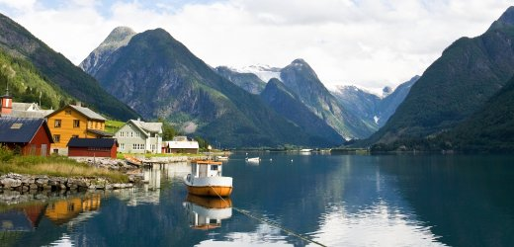

In Norwegen lässt es sich einem Uno-Bericht zufolge am besten leben. Das nordeuropäische Land führt die Liste der am höchsten entwickelten Länder an, wie am Montag aus dem entsprechenden jährlichen Index der Vereinten Nationen hervorging. Norwegen verteidigte seine Spitzenposition damit vor Australien und Island. Der Grund für Norwegens gutes Abschneiden: zum einen der Ölreichtum des Landes, zum anderen sein ausgebautes Wohlfahrtssystem.

Deutschland liegt auf Platz 22, hinter Ländern wie den Niederlanden, Frankreich, Österreich, Spanien, Belgien, Italien oder Großbritannien. Schon im vergangenen Jahr rangierte Deutschland auf dem 22. Platz. Die Bundesrepublik belege einen relativ niedrigen Platz wegen des gesunkenen Pro-Kopf-Einkommens im Zuge der Wiedervereinigung, hieß es. Frankreich hingegen kletterte auf dem Index vom elften auf den achten Rang.

Von den großen Industriestaaten lag Japan auf Platz zehn, die USA auf 13 und China auf Platz 92. Am unattraktivsten sind dem Bericht zufolge Sierra Leone, Afghanistan und Niger. "Ein Kind, das in Niger geboren wird, kann damit rechnen, nur knapp 50 Jahre alt zu werden. 30 Jahre weniger als ein Kind, das in Norwegen zur Welt kommt", heißt es in dem Bericht.
Die Uno vergleicht seit 1990 die Entwicklungsstandards in ihren Mitgliedsländern. Für die Erhebung werden unter anderem Daten zum Einkommen, zur Bildung und Lebenserwartung herangezogen. Für die aktuelle Studie stammen die Werte aus dem Jahr 2007. Insgesamt wurden 182 Staaten untersucht.

Das ärmste Land der Welt ist dem Bericht zufolge die Demokratische Republik Kongo mit einem durchschnittlichen jährlichen Pro-Kopf-Einkommen von 204 Euro. Die Hälfte der Bevölkerung in den 24 ärmsten Ländern kann nicht lesen. Am längsten leben dem Bericht zufolge die Menschen in Japan mit durchschnittlich 82,7 Jahren. Im kriegsgeplagten Afghanistan liegt die Lebenserwartung nur bei 43,6 Jahren.
wal/Reuters

URL:
http://www.spiegel.de/wirtschaft/soziales/0,1518,653172,00.html

